**Лабораторная работа №2**

1. **Тема:**

Детерминированные циклические вычислительные процессы с управлением по аргументу.

1. **Цель:**

Научиться применять и использовать детерминированные циклические вычислительные процессы с управлением по аргументу средствами компилятора Lazarus.

1. **Используемое оборудование:**

**Задание 1.**

1. **Постановка задачи:**

Вычислить n!, где n вводится с клавиатуры.

1. **Математическая модель:**

n!=1*2*3*…*n

1. **Блок-схема:**

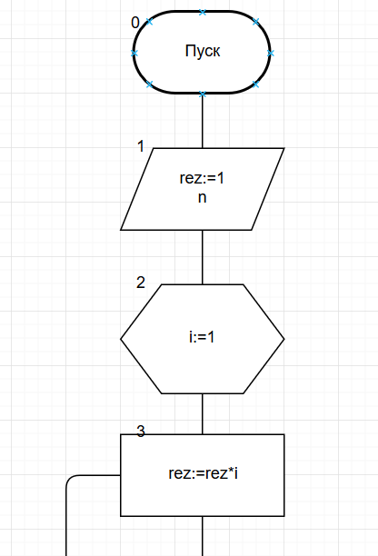

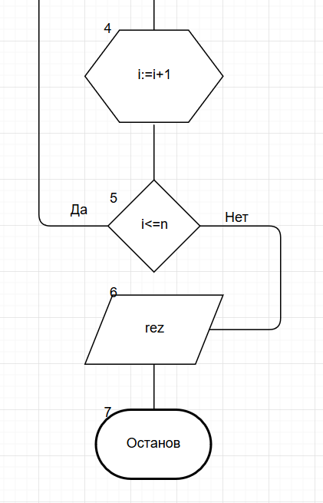

1. **Список идентификаторов:**

|  |  |  |
| --- | --- | --- |
| **Имя** | **Смысл** | **Тип** |
| n | Входные данные | Integer |
| rez | Вывод результата | longint |
| i | Счетчик цикла | integer |

1. **Когда программы:**

**program** lr2;

**var** i, n: integer;

rez: longint;

**begin**

rez:=1;

readln(n);

**for** i:=1 **to** n **do**

**begin**

rez:=rez*i

**end**;

write(rez)

**end**.

1. **Результаты выполненной работы:**

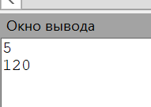

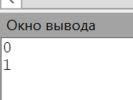

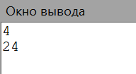

1. **Анализ результатов вычисления:**

Для циклических вычислительных процессов по вычислению факториала недостаточно диапазона данных integer, необходимо брать longinteger.

**Задание 2:**

**4) Постановка задачи:**

Рассчитать значения для построения диаграммы направленности антенны в вертикальной плоскости:

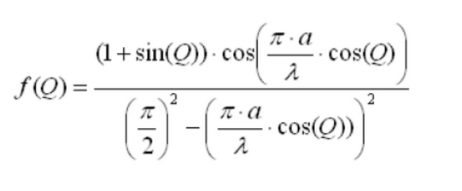

Q меняются в диапазоне от 0 до 90 градусов с шагом 1градус, a = 13.5, *h* = 3 см

**5) Математическая модель:**



**6) Блок-схема:**